Отчёт по лабораторной работе №8

Дисциплина: Операционные системы

Елизавета Андреевна Алмазова

Содержание

# Цель работы

Цель данной лабораторной работы - познакомиться с операционной системой Linux, получить практические навыки работы с редактором vi, установленным по умолчанию практически во всех дистрибутивах.

# Задание

## Создание нового файла с использованием vi

1. Создайте каталог с именем ~/work/os/lab06.
2. Перейдите во вновь созданный каталог.
3. Вызовите vi и создайте файл hello.sh
4. Нажмите клавишу i и введите следующий текст:

#!/bin/bash

HELL=Hello

function hello {

LOCAL HELLO=World

echo $HELLO

}

echo $HELLO

hello

1. Нажмите клавишу Esc для перехода в командный режим после завершения ввода текста.
2. Нажмите : для перехода в режим последней строки и внизу вашего экрана появится приглашение в виде двоеточия.
3. Нажмите w (записать) и q (выйти), а затем нажмите клавишу Enter для сохранения вашего текста и завершения работы.
4. Сделайте файл исполняемым.

## Редактирование существующего файла

1. Вызовите vi на редактирование файла hello.sh.
2. Установите курсор в конец слова HELL второй строки.
3. Перейдите в режим вставки и замените на HELLO. Нажмите Esc для возврата в командный режим.
4. Установите курсор на четвертую строку и сотрите слово LOCAL.
5. Перейдите в режим вставки и наберите следующий текст: local, нажмите Esc для возврата в командный режим.
6. Установите курсор на последней строке файла. Вставьте после неё строку, содержащую следующий текст: echo $HELLO.
7. Нажмите Esc для перехода в командный режим.
8. Удалите последнюю строку.
9. Введите команду отмены изменений u для отмены последней команды.
10. Введите символ : для перехода в режим последней строки. Запишите произведённые изменения и выйдите из vi.

# Теоретическое введение

В большинстве дистрибутивов Linux в качестве текстового редактора по умолчанию устанавливается интерактивный экранный редактор vi (Visual display editor). Редактор vi имеет три режима работы:

* командный режим — предназначен для ввода команд редактирования и навигации по редактируемому файлу;
* режим вставки — предназначен для ввода содержания редактируемого файла;
* режим последней (или командной) строки — используется для записи изменений в файл и выхода из редактора.

Для вызова редактора vi необходимо указать команду vi и имя редактируемого файла: vi . При этом в случае отсутствия файла с указанным именем будет создан такой файл.

Переход в командный режим осуществляется нажатием клавиши Esc. Для выхода из редактора vi необходимо перейти в режим последней строки: находясь в командном режиме, нажать Shift-; (по сути символ : — двоеточие), затем:

* набрать символы wq, если перед выходом из редактора требуется записать изменения в файл;
* набрать символ q (или q!), если требуется выйти из редактора без сохранения.

Опции редактора vi позволяют настроить рабочую среду. Для задания опций используется команда set. Если вы хотите отказаться от использования опции, то в команде set перед именем опции надо поставить no.

# Выполнение лабораторной работы

1. Создала каталог с именем ~/work/os/lab06 (mkdir os, mkdir os/lab06). Перешла во вновь созданный каталог с помощью команды cd. Вызвала vi и создала файл hello.sh: vi hello.sh (рис.1).

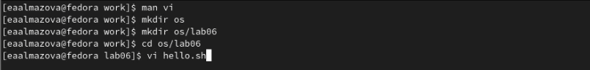

Рисунок 1 - Команды создания каталогов, файла и вызова vi.

1. Нажала клавишу i и ввела требующийся текст (рис.2). Нажала клавишу Esc для перехода в командный режим после завершения ввода текста. Нажала : для перехода в режим последней строки и внизу моего экрана появилось приглашение в виде двоеточия. Нажала w, q и клавишу Enter для сохранения текста и завершения работы.

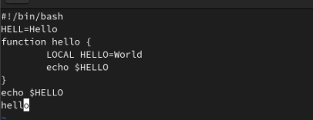

Рисунок 2 - Введенный текст.

1. Сделала файл исполняемым с помощью команды chmod +x hello.sh.
2. Вызвала vi на редактирование файла hello.sh (vi hello.sh). Установила курсор в конец слова HELL второй строки. Перешла в режим вставки (клавиша i) и заменила на HELLO. Нажала Esc для возврата в командный режим. Установила курсор на четвертую строку и стерла слово LOCAL, в режиме вставки набрала local, нажала Esc для возврата в командный режим. Установила курсор на последней строке файла. Вставила после неё строку, содержащую следующий текст: echo $HELLO (рис.3).

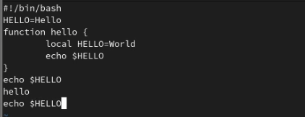

Рисунок 3 - Внесенные в файл изменения.

1. Нажала Esc для перехода в командный режим. Удалила последнюю строку. Ввела команду отмены изменений u для отмены последней команды. Ввела символ : для перехода в режим последней строки. Записала произведённые изменения и вышла из vi с помощью нажатия w+q+Enter.

# Выводы

В ходе выполнения данной лабораторной работы я познакомилась с операционной системой Linux, получила практические навыки работы с редактором vi, установленным по умолчанию практически во всех дистрибутивах.

# Ответы на контрольные вопросы

1. Дайте краткую характеристику режимам работы редактора vi.

Редактор vi имеет три режима работы:

* командный режим – предназначен для ввода команд редактирования и навигации по редактируемому файлу;
* режим вставки – предназначен для ввода содержания редактируемого файла;
* режим последней (или командной) строки – используется для записи изменений в файл и выхода из редактора.

1. Как выйти из редактора, не сохраняя произведённые изменения?

Необходимо перейти в режим последней строки: находясь в командном режиме, нажать Shift-; (по сути символ : – двоеточие), затем набрать символ q (или q!).

1. Назовите и дайте краткую характеристику командам позиционирования.

* 0 (ноль) – переход в начало строки;
* $ – переход в конец строки;
* G – переход в конец файла;
* n G – переход на строку с номером n.

1. Что для редактора vi является словом?

При использовании прописных W и B под разделителями понимаются только пробел, табуляция и возврат каретки. При использовании строчных w и b под разделителями понимаются также любые знаки пунктуации.

1. Каким образом из любого места редактируемого файла перейти в начало (конец) файла?

Чтобы из любого места редактируемого файла перейти в начало (конец) файла, нужно в режиме командной строки нажать клавиши 1 G (G).

1. Назовите и дайте краткую характеристику основным группам команд редактирования.

* Вставка текста
  + а – вставить текст после курсора;
  + А – вставить текст в конец строки;
  + i – вставить текст перед курсором;
  + n i – вставить текст n раз;
  + I – вставить текст в начало строки.
* Вставка строки
  + о – вставить строку под курсором;
  + О – вставить строку над курсором.
* Удаление текста
  + x – удалить один символ в буфер;
  + d w – удалить одно слово в буфер;
  + d $ – удалить в буфер текст от курсора до конца строки;
  + d 0 – удалить в буфер текст от начала строки до позиции курсора;
  + d d – удалить в буфер одну строку;
  + n d d – удалить в буфер n строк.
* Отмена и повтор произведённых изменений
  + u – отменить последнее изменение;
  + . – повторить последнее изменение.
* Копирование текста в буфер
  + Y – скопировать строку в буфер;
  + n Y – скопировать n строк в буфер;
  + y w – скопировать слово в буфер.
* Вставка текста из буфера
  + p – вставить текст из буфера после курсора;
  + P – вставить текст из буфера перед курсором.
* Замена текста
  + c w – заменить слово;
  + n c w – заменить n слов;
  + c $ – заменить текст от курсора до конца строки;
  + r – заменить слово;
  + R – заменить текст.
* Поиск текста
  + / текст – произвести поиск вперёд по тексту указанной строки символов текст;
  + ? текст – произвести поиск назад по тексту указанной строки символов текст.

1. Необходимо заполнить строку символами $. Каковы ваши действия?

Чтобы заполнить строку символами $, необходимо для начала перейти на эту строку, нажав клавиши n G, где n – номер строки, далее нажать 0 для перехода в начало строки. Теперь необходимо нажать c $, чтобы заменить текст от курсора до конца строки, и ввести символы $.

1. Как отменить некорректное действие, связанное с процессом редактирования?

Чтобы отменить по одному предыдущему действию последовательно, необходимо нажать u. Чтобы отменить все изменения, произведённые со времени последней записи, нужно нажать : e !

1. Назовите и дайте характеристику основным группам команд режима последней строки.

* Копирование и перемещение текста
  + : 𝑛,𝑚 d – удалить строки с 𝑛 по 𝑚;
  + : 𝑖,𝑗 m 𝑘 – переместить строки с 𝑖 по 𝑗, начиная со строки 𝑘;
  + : 𝑖,𝑗 t 𝑘 – копировать строки с 𝑖 по 𝑗 в строку 𝑘;
  + : 𝑖,𝑗 w имя-файла – записать строки с 𝑖 по 𝑗 в файл с именем имя-файла.
* Запись в файл и выход из редактора
  + : w – записать изменённый текст в файл, не выходя из vi;
  + : w имя-файла – записать изменённый текст в новый файл с именем имя-файла;
  + : w ! имя-файла – записать изменённый текст в файл с именем имя-файла;
  + : w q – записать изменения в файл и выйти из vi;
  + : q – выйти из редактора vi;
  + : q ! – выйти из редактора без записи;
  + : e ! – вернуться в командный режим, отменив все изменения, произведённые со времени последней записи.

1. Как определить, не перемещая курсора, позицию, в которой заканчивается строка?

Чтобы определить, не перемещая курсора, позицию, в которой заканчивается строка, нужно в командном режиме находясь на нужной строке нажать «$» и посмотреть на число после запятой в правом нижнем углу экрана.

1. Выполните анализ опций редактора vi (сколько их, как узнать их назначение и т.д.).

Опции редактора vi позволяют настроить рабочую среду. Для задания опций используется команда set (в режиме последней строки). Если вы хотите отказаться от использования опции, то в команде set перед именем опции надо поставить no. Чтобы просмотреть опции редактора vi, необходимо нажать «:» set all. Нажав «:» help “название_опции”, можно узнать назначение конкретной опции.

1. Как определить режим работы редактора vi?

В режиме командной строки внизу редактора присутствует «:», в режиме ввода – «– ВСТАВКА –», в командном режиме внизу ничего нет.

1. Постройте граф взаимосвязи режимов работы редактора vi.

См. рисунок 4.

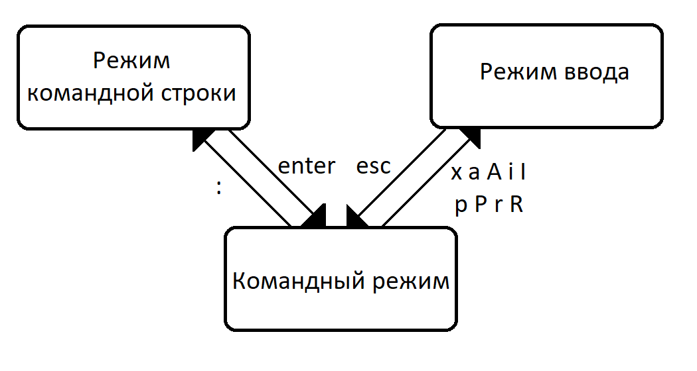

Рисунок 4 - Граф взаимосвязи режимов работы редактора vi.